

|  |  |
| --- | --- |
| https://lh7-us.googleusercontent.com/QuBaagabzZYLr7U3ZbYOtMusd5FbWWxIvMUTN8jrLHzSLMg534z9gXRTIG1Us4i_lOwmWlaBxKedNt-SQ26dm4WmyqwjGDmEO6z8GE3QrZosqvHM88J2EFeVf1u0GzyCZQlhWmp1Zeo85tKo4LJVXQ | МИНИСТЕРСТВО НАУКИ И ВЫСШЕГО ОБРАЗОВАНИЯ РОССИЙСКОЙ ФЕДЕРАЦИИ  ФЕДЕРАЛЬНОЕ ГОСУДАРСТВЕННОЕ БЮДЖЕТНОЕ ОБРАЗОВАТЕЛЬНОЕ УЧРЕЖДЕНИЕ ВЫСШЕГО ОБРАЗОВАНИЯ «МОСКОВСКИЙ АВИАЦИОННЫЙ ИНСТИТУТ (НАЦИОНАЛЬНЫЙ ИССЛЕДОВАТЕЛЬСКИЙ УНИВЕРСИТЕТ)» |

Институт № 3 «Системы управления, информатика и электроэнергетика»

Кафедра 304 «Вычислительные машины, системы и сети»

Отчёт по лабораторной работе №1  
по учебной дисциплине «Web-технологии»

Вариант №1

Выполнили  
студенты группы М3О-119БВ-24

Нарзиев А.Т.,

Принял

Ассистент каф.304 Борисов А.И.

Москва  
2024

Содержание

Содержание 2

Задание 3

Решение 4

1. «Ipconfig» 4

2. «netstat» 5

a. Вывод строк с разными IP-адресами 5

b. Разница при запущенном браузере 6

c. netstat –r 7

3. «nslookup» 9

4. «nslookup» и MX-адреса 10

a. Mail.ru 10

b. Mxs.mail.ru 10

c. Yandex.ru 11

d. mx.Yandex.ru 11

5. «tracert» 12

6. Доступность сетей 14

Задание

|  |  |
| --- | --- |
| Кафедра 304 | Курс: Web-технологии 2 семестр |

1. С помощью утилиты **ipconfig** (с /all) определите IP-адрес (IPv4) и маску подсети для своего компьютера. Определите количество адресов в сети, адрес сети и широковещательный адрес. Утилиту запустить на домашнем компьютере и в сети МАИ.
2. С помощью утилиты **netstat** (с параметрами –a и –abno) проверить все возможности данной утилиты на кафедральном и домашнем компьютерах.

* Вывести только строки с различными IP адресами.
* Выполнить проверку на домашнем компьютере netstat – abno с включенным браузером и без (отобразить отличия). Выполнить команду **netstat –r** на домашнем и кафедральном компьютере.
* На домашнем компьютере рассмотреть два различных подключения (к сети и через точку доступа телефона). По возможности рассмотреть подобные параметры на домашнем роутере.

1. С помощью утилиты **nslookup** определите ip-адреса (IPv4 и IPv6) для сайта Mai.ru, Yandex.ru и самостоятельно выбранной web-страницы.
2. С помощью утилиты **nslookup** определите MX-адреса почтовых сервисов Mai.ru, mxs.mail.ru, Yandex.ru, mx.Yandex.ru
3. Выберите наиболее интересный host (web страницу/ сайт). Для данного сайта, с помощью утилиты **tracert** определите маршрут следования и время прохождения пакетов из различных сетей: домашней, института МАИ (кафедральный компьютер), общественной Wi-Fi сети.
4. Проверьте доступность 5 адресов хостов (IP и DNS) (из любого маршрута, полученного в пункте №5) из различных сетей: домашней, института МАИ (кафедральный компьютер), общественного Wi-Fi. Результаты занести в таблицу

|  |  |  |  |
| --- | --- | --- | --- |
| IP адрес | DNS | Доступность по IP | Доступность по DNS |
|  |  |  |  |

Решение

1. «Ipconfig»

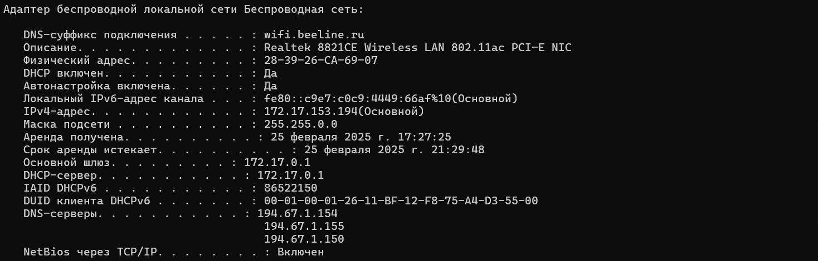

IP-адрес: 172.17.153.194 Двоичный вид: 10101100.00010001.10011001.11000010

Маска подсети: 255.255.0.0 Двоичный вид: 11111111.11111111.00000000.00000000

Применяем побитовое "И" (AND):

10101100.00010001.10011001.11000010 (172.17.153.194)

&

11111111.11111111.00000000.00000000 (255.255.0.0)

----------------------------------------------------------------------------

=

10101100.00010001.00000000.00000000 (172.17.0.0)

(Первые 16 бит (или 2 октета) используются для идентификации сети, а последние 16 бит (или 2 октета) — для идентификации хостов.)

**Адрес сети:** 172.17.0.0(все последние 16 бит равны 0).

**Широковещательный адрес:** 172.17.255.255(все последние 16 бит равны 1).

**Количество адресов в сети**:

**Общее количество адресов** = 2^n (где n — количество нулей в маске подсети) = 2^16 = 65536

**Кооличетсво доступных адресов** = Общее количество адресов – 2 = 65536 – 2 = 65534

(то есть без учета адреса сети и широковещательного)

1. «netstat»
   1. **Вывод строк с разными IP-адресами**

**netstat -n | findstr /R "[0-9][0-9]*\.[0-9][0-9]*\.[0-9][0-9]*\.[0-9][0-9]*" | sort | findstr /V "0.0.0.0" | findstr /V "127.0.0.1" | findstr /V "localhost"**

Объяснение:

**netstat -n**: выводит активные соединения и прослушиваемые порты в числовом формате.

**findstr /R "[0-9][0-9]*\.[0-9][0-9]*\.[0-9][0-9]*\.[0-9][0-9]*":** ищет строки с IP-адресами в формате x.x.x.x. с помощью регулярных выражений.

**sort:** сортирует вывод, что необходимо для последующего удаления дубликатов.

**findstr /V "0.0.0.0" и другие:** исключает определенные IP-адреса, которые мы не хотим видеть в выводе.

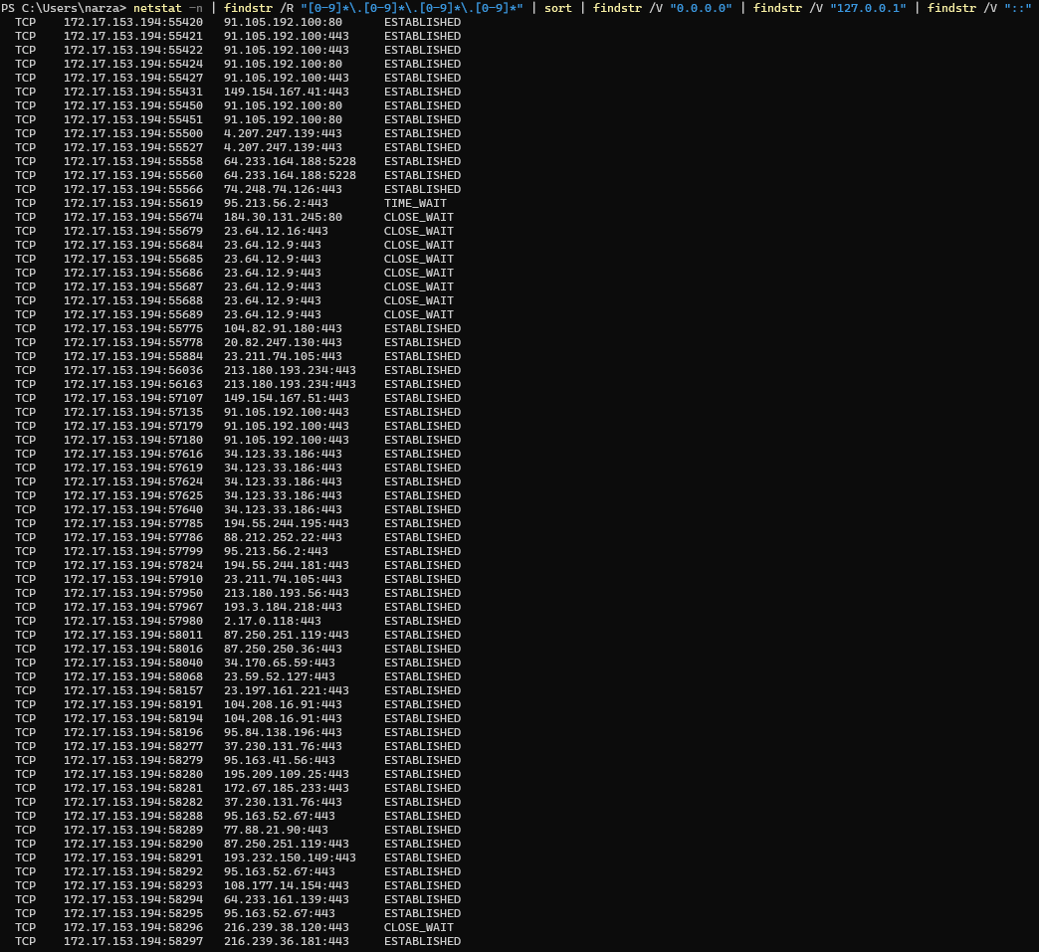

* 1. **Разница при запущенном браузере**

При запущенном браузере Chrome появились строки с новой информацией:

1. - TCP-соединения на динамических портах (>58400);
2. - Различные подключения к веб-серверам;
3. - Соединения с локальными сервисами и прокси-серверами;
4. - Запросы к DNS-серверам для преобразования доменных имен в IP-адреса;
5. - В некоторыех строках соединения поменяли свое состояние c CLOSE_WAIT на ESTABLISHED, когда мы включили браузер, что значит, что они были закрыты, но не до конца освобождены, а после соединение было снова восстановлено.

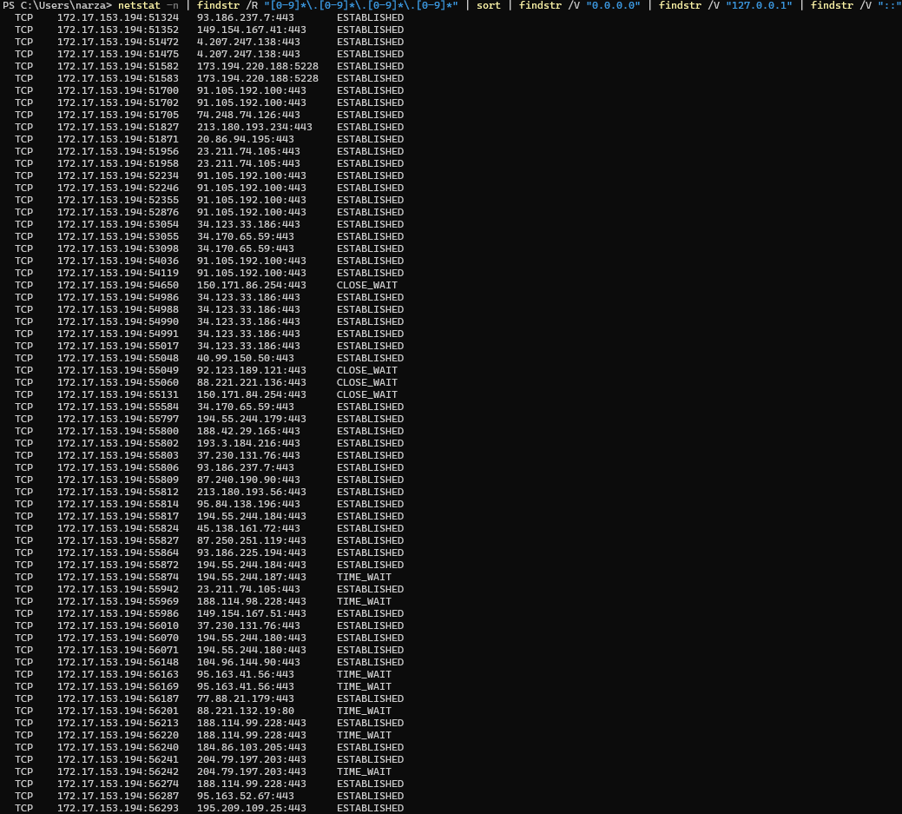

* 1. **netstat –r**

**Результат применения:**

Через роутер WiFi

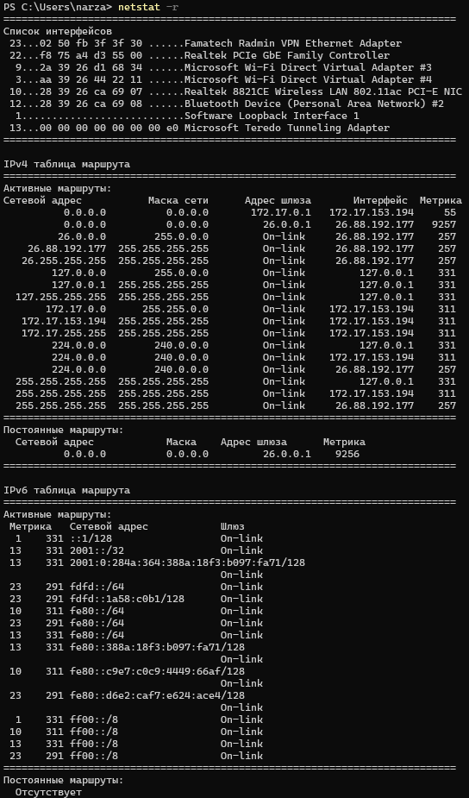

Через модем телефона

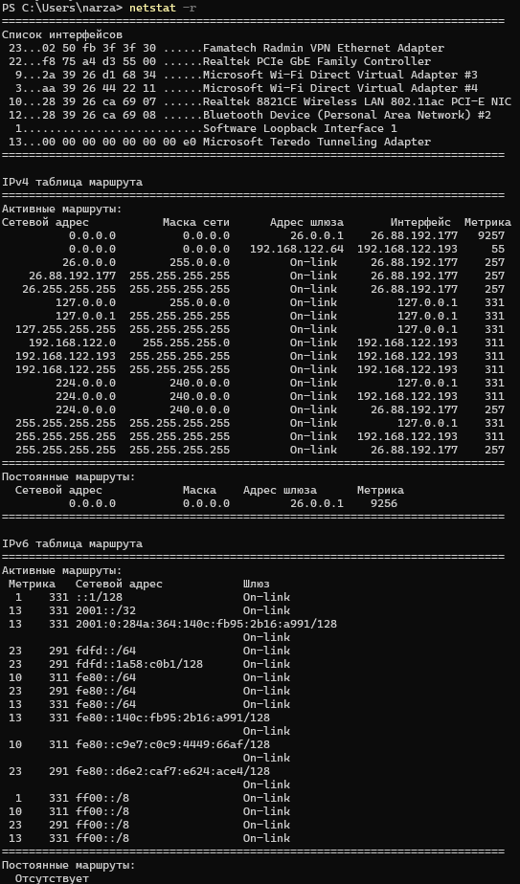

Сравним по IPv4:

При подключении через роутер появился маршрут для сети 172.17.0.0/16, который отсутствует при подключении через модем телефона.

Это указывает на то, что роутер использует другую подсеть для локальных устройств.

Модем телефона и роутер используют разные сети и подсети. Модем, вероятно, использует IP-адреса, предоставленные оператором мобильной связи, тогда как роутер создает локальную сеть с адресами, которые могут быть в диапазоне 172.17.x.x.

1. «nslookup»

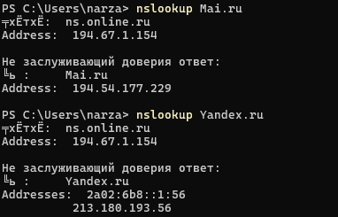

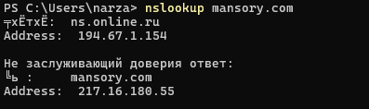

Для сайта Mai.ru - 194.54.177.229

Yandex.ru - 213.180.193.56 - Для него мы видим два адреса IPv4 и IPv6. Это означает что сайт поддерживает IPv6.

Mansory.com - 217.16.180.55

1. «nslookup» и MX-адреса

Добавляем **set type=MX** для установки типа запроса на MX записи.

* 1. **Mail.ru**

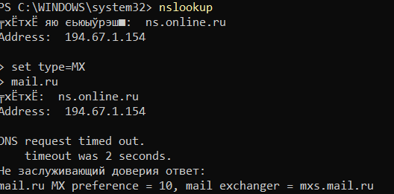

Мы видим имя почтового сервера (mxs.mail.ru) и число перед ним, которое указывает на приоритет этого сервера для обработки входящей почты. Чем **ниже число**, тем **выше приоритет**. В данном случае, 10 означает, что это сервер с довольно высоким приоритетом. Если у домена есть несколько MX записей, почта будет сначала отправляться на сервер с наименьшим числом приоритета.

Но так как мы не видим больше записей с другим числом приоритета, то компания использует только один почтовый сервер для обработки входящей почты.

* 1. **Mxs.mail.ru**

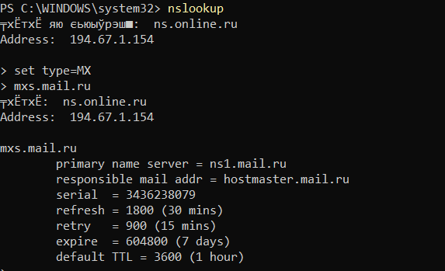

* primary name server = ns1.mail.ru: Основной DNS-сервер для домена mail.ru — это ns1.mail.ru.
* responsible mail addr = hostmaster.mail.ru: Ответственное лицо за почтовые записи — это адрес hostmaster@mail.ru.
* serial = 3436238079: Серийный номер зоны, который используется для отслеживания изменений в DNS-записях.
* refresh = 1800 (30 mins): Интервал обновления, указывающий, как часто вторичные серверы должны проверять изменения у первичного сервера (30 минут).
* retry = 900 (15 mins): Интервал повторной попытки, который указывает, как долго вторичные серверы должны ждать перед повторной попыткой запроса к первичному серверу (15 минут).
* expire = 604800 (7 days): Время, через которое вторичные серверы должны прекратить использование данных, если они не могут связаться с первичным сервером (7 дней).
* default TTL = 3600 (1 hour): Время жизни (TTL) по умолчанию для записей в этой зоне, указывающее, как долго кэшировать записи (1 час).
  1. **Yandex.ru**

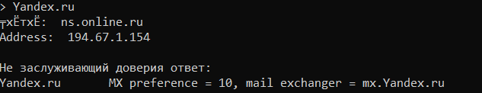

* 1. **mx.Yandex.ru**

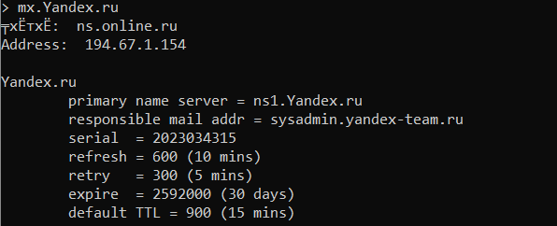

Иногда мы сталкиваемся с записью “**Не заслуживающий доверия ответ”:** Это сообщение может указывать на то, что DNS-сервер, который мы используем (в данном случае ns.online.ru), не имеет полного доступа к записям или не может подтвердить их подлинность.

1. «tracert»

Через домашний WiFi:

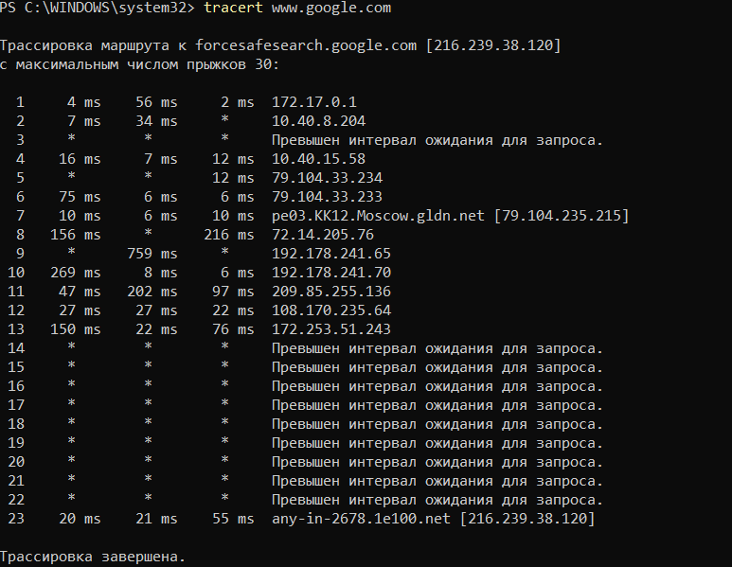

Иногда мы видим строки со “звездочками”(* * *). Это означает, что превышено время ожидания ответа от сервера или тайм-аут. Существует несколько различных причин, по которым это возможно:

**Маршрутизатор настроен игнорировать ICMP-запросы:** Некоторые маршрутизаторы могут быть настроены так, чтобы не отвечать на ICMP-запросы (которые используются для tracert), что приводит к тайм-аутам.

**Сетевые проблемы:** Временные проблемы в сети, такие как перегрузка или сбои.

**Фаерволы:** Некоторые сетевые фаерволы могут блокировать ICMP-трафик, что приводит к отсутствию ответов.

**Маршрутизатор недоступен:** В редких случаях маршрутизатор может быть временно недоступен по техническим причинам.

Через точку модема телефона:

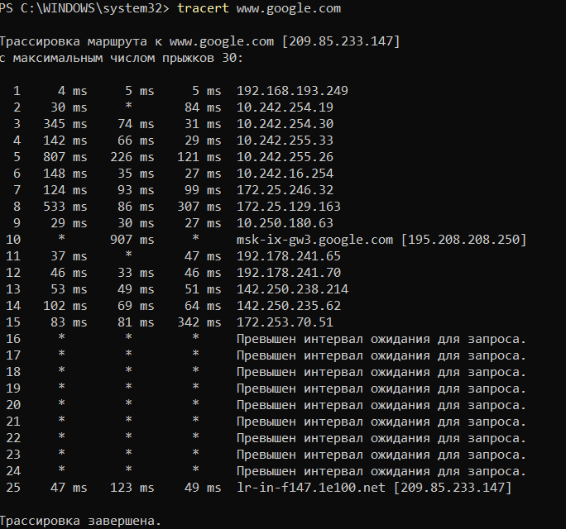

1. Доступность сетей

| IP адрес | DNS | Доступность по IP | Доступность по DNS |
| --- | --- | --- | --- |
| 192.178.241.70 | [Нет](http://www.google.com/) | Доступен | Недоступен |
| 172.217.16.196 | [Нет](http://www.google.com/) | Доступен | Недоступен |
| 151.101.65.121 | [Нет](http://www.wikipedia.org/) | Доступен | Недоступен |
| 142.250.74.14 | google.com | Доступен | Доступен |
| 209.85.233.147 | lr-in-f147.1e100.net | Доступен | Недоступен |

**Доступен:** Если команда ping возвращает ответы от хоста.

**Недоступен:** Если команда ping сообщает о тайм-ауте или недоступности, или если не удалось получить DNS-имя.

